**Vizuālās**

**Bilžu** – skolēni veido zīmējumu vai citu vizuālu procesa, koncepcijas vai parādības attēlojumu. Tālāk zīmējumu var nodot citam skolēnam, kurš uzraksta, ko, viņaprāt, iepriekšējais skolēns ir uzzīmējis. Papīrs tiek salocīts tā, lai nākamais, kurš saņem papīru, varētu redzēt tikai rakstīto daļu. Pēc tam trešais skolēns izveido jaunu zīmējumu rakstiskajai interpretācijai (neskatoties uz oriģinālo zīmējumu!) Papīrs turpina kustēties vienā virzienā, mainot zīmējumus un rakstiskus paskaidrojumus, līdz atgriežas pie tā autora.

**1 lappuse** – skolēni sagatavo vienu papīra lapu, kas ilustrē viņu izpratni par noteiktu jēdzienu. Skolotājs nosaka vadlīnijas par to, kas jāiekļauj šajā lapā, piemēram, galvenie vārdu krājuma vārdi, augstākas izziņas darbības jautājumi, attēli, citāti, galvenās idejas vai galvenās tēmas un simboli.

**Jēdzienu karte** – skolēni izmanto sev patīkamu un piemērotu diagrammu, lai attēlotu attiecības starp dažādiem jēdzieniem (piemēram, cēlonis un sekas, salīdzinājums un kontrasts, secība, problēma un risinājums).

**No abstraktā uz konkrēto** – skolēni tiek aicināti attēlot abstraktu jēdzienu (piemēram, fotosintēzi vai ironiju), izmantojot kaut ko konkrētu. Skolotājs var arī aicināt darīt pretējo un izaicināt skolēnus pārvērst konkrētu faktu vai notikumu, vai procesu abstraktā jēdzienā.

**Domāšana sešstūros -** uz sešstūra formas kartēm ir doti konkrēti jēdzieni, kurus skolēni pārvieto tā, lai starp blakusesošajiem jēdzieniem būtu attiecības un sakarības. Kad sešstūri ir sakārtoti, skolēni izmanto bultiņas, lai parādītu galvenās idejas. Skolotājs var lūgt skolēnus rakstiski vai mutiski izskaidrot savas domas.

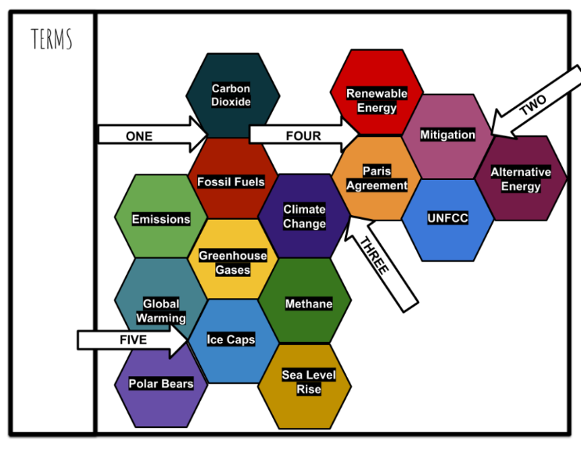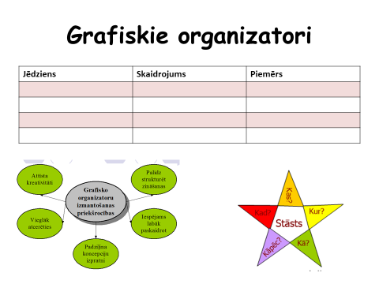

<https://www.cultofpedagogy.com/hexagonal-thinking/>

**Rakstveida**

**Think-write-pair-share** – skolotājs uzdod jautājumu, skolēns par to domā, raksta, tad sadarbojas ar partneri un dalās ar atbildi.

**Kopsavilkums –** mijiedarbības radīšana starp shēmām un tekstiem (Cunningham, 1982; Herrell, 2000). Skolēni tiek aicināti uzrakstīt kopsavilkumu, izmantojot noteiktu vārdu skaitu (parasti 15 vai 20), izmantojot tēmas vārdu krājumu.

**Izejas kartiņas/biļetes** – skolēns izvēlas vienu konkrētu lietu no stundas un apraksta to; uzraksta 2 svarīgākās lietas, ko iemācījās/uzzināja; uzraksta jautājumu, ko vēl vēlas uzzināt par šo tēmu; uzraksta trīs faktus, ko kāds klases biedrs varētu nesaprast vai atbild uz konkrētu jautājumu, atrisina uzdevumu u.c.

**Sapratnes virkne** – skolēni visas izejas biļetes salīmē virknē, kas var kalpot kā tēmas kopsavilkums. Var apspriest atsevišķus virknes posmus.

**Skolēns raksta Twiterziņu –** īsā tekstā (140 zīmes) pasaka būtiskāko par tematu (veido kopsavilkumu).

**Kostas jautājumi** – līdzīgi kā ir Blūms taksonomijā, arī Kosta ir sakārtojis dažāda veida jautājumus pa līmeņiem (no visvienkāršākā uz sarežģītāko). 1. līmeņa jautājumi mudina skolēnus atbildēt ar burtisku informāciju (piemēram, atbildi, kuru var atrast pierkstos). 2. līmeņa jautājumi mudina skolēnus apstrādāt informāciju, apvienojot burtiskās un secināmās zināšanas. 3. līmeņa jautājumi liek skolēniem izmantot informāciju jaunos veidos. Skolotāji var aicināt skolēnus atbildēt uz vienu no katra līmeņa jautājumiem vai izdomāt savus jautājumus, uz kuriem var atbildēt citi skolēni.

**Patiesības un meli** – skolēni uz lapiņām uzraksta **trīs patiesības un vienus melus** par stundu; mainās ar lapiņām un atzīmē, kurš no apgalvojumiem varētu būt meli.

**Minūtes eseja** – skolēni raksta vienas minūtes **eseju**.

**Top 10 – s**alīdzināšana, pretstatīšana un kārtošana ir augstāka līmeņa domāšanas prasmes. Skolēni demonstrē savu izpratni, uzskaitot desmit svarīgākās detaļas, kas saistītas ar galveno domu, desmit populārākos vārdu krājuma vārdus, kas saistīti ar parādību vai desmit svarīgākos notikumus vēsturiskā vai zinātniskā procesā. Skolotājs var likt skolēniem izskaidrot secības loģisko pamatojumu.

**Riņķis – kvadrāts – trīsstūris –** skolēni uzzīmē riņķi un pieraksta visu, kas joprojām ir mulsinošs, neskaidrs vai “riņķo”. Pēc tam skolēni uzzīmē kvadrātu un pieraksta visu, kam viņi piekrīt. Visbeidzot skolēni uzzīmē trīsstūri un uzraksta trīs svarīgas detaļas no apgūtā.

**Mutvārdu**

**ALIASS** – skolēns uzmin skaidrotos jēdzienus spēles veidā (**aliass**); atbild uz jautājumiem tikai ar jā/nē.

**Jautājumi, atbildes** – mācību stundas laikā vai beigās skolotājs vai skolēni uzdod dažāda līmeņa jautājumus, lai pārliecinātos par sasniegto rezultātu. Jāpārdomā, kā iesaistīt visus skolēnus jautājumu uzdošanā un atbildēšanā. Piemēram,

Iekšējais/ārējais aplis

* + skolēni katrs uz lapiņas uzraksta jautājumu par tikko mācīto;
  + skolēni veido 2 koncentriskus apļus un nostājas ar seju viens pret otru;
  + viens uzdod jautājumu, otrs atbild, ārējais aplis pārvietojas pa labi, jautāšana/atbildēšana atkārtojas.

**Diskusija –** skolotājs vai skolēns piedāvā apspriešanai kādu cilvēkam vai sabiedrībai aktuālu tematu. Skolēni (grupa vai visa klase) iesaistās sarunā, argumentēti aizstāvot savu viedokli.

**Atbilde “korī”** – visi skolēni vienlaikus atbild uz skolotāja uzdotu jautājumu.

**3 minūšu pauze** – skolotājs stundas laikā dod iespēju skolēniem aprunāties par dzirdēto, lai pārbaudītu izpratni un būtu iespēja noformulēt jautājumus un, iespējams, iegūt atbildes uz tiem.

**Kļūdīgās izpratnes pārbaude** – skolēniem tiek piedāvātas tipiskākās kļūdas par kādu tēmu, skolēniem jāizvērtē un jāizskaidro, kādēļ tas ir aplami.

**Ideju rats** – skolotājs izveido ratu, kurā ir 4 sektori: paredzi, izskaidro, veido kopsavilkumu, izvērtē. Pēc jaunas tēmas apguves skolotājs aicina skolēnus griezt ratu un atbildēt uz konkrēto jautājumu par tēmu.

**Četri stūri** – skolotājs pasaka apgalvojumu un skolēni sastājas 4 stūros pēc savas atbildes: piekrītu pilnībā, daļēji piekrītu, vairāk nepiekrītu, nepiekrītu. Tad skolēni domā argumentus, lai pārliecinātu par savu taisnību.

**Snieguma apraksts –** skolotājs apraksta skolēnu sniegumu par konkrētu prasmi līmeņos. Skolēni izvērtē viens otra vai savu sniegumu, izmantojot aprakstu, un domā, kā tikt uz nākamo līmeni.

**Digitālās**

**Padlet –** virtuāla siena, kurā var apkopot atbildes uz jautājumiem, sakārtotu tās kategorijās un izveidotu kopsavilkumu, kuru pēc tam vai uzreiz var kopīgot ar skolēniem. Skolotājs var atjaunināt informāciju reāllaikā.

**EdPuzzle –** ļauj skolotājiem ievietot jautājumus jebkurā paša vai cita veidotā video brīdī. Skolēni var strādāt savā tempā, un skolotāji var pievienot komentārus, vai ierunāt tekstu, vai sniegt atsauksmes.

**Quizlet –** pielāgots mazām grupām. Skolēni var mazās grupās sadarboties, lai atbildētu uz jautājumiem. Ar katru pareizo atbildi komandas ikona virzās uz priekšu, sacenšoties ar pārējām komandām. Viena grupas dalībnieka nepareiza atbilde var atgriezt grupu sacensību sākumā! Tomēr jāuzmanās, lai sacensība neaizēnotu iedziļināšanos.

**Google veidlapas** – skolēni var veidot dažādus kopīgus pārskatus, risinājumus, dalīties ar idejām, veidot kopsavilkumus u.c.

**Flipgrid – s**kolotāji veido diskusiju forumus, kuros skolēni atbild video formātā. Viņi var skatīties citu skolēnu atbildes un pievienot komentārus, precizējumus vai jautājumus savu vienaudžu atbildēm.

**Socrative** – skolēni demonstrē izpratni digitālā aptaujā. Šis rīks ātri apkopo skolēnu atbildes un palīdz skolotājiem redzēt, kādus jēdzienus skolēni saprot un kuri jēdzieni ir jāturpina mācīties. Skolēni var veidot argumentus, definēt objektus, rakstīt jautājumus, pastāv iespēja izvērtēt citu skolēnu sniegtās atbildes.

**Kinestētiskās**

**Atbilžu kartītes/baltās tāfeles –** atbilžu kartītes ļauj skolēniem pierādīt savu izpratni neverbālā veidā. Skolotāji var izstrādāt vai izdrukāt iepriekš sagatavotas atbildes kartītes. Ieteicams iekļaut patiesu/nepatiesu, A-B-C-D, Jā/nē vai krāsu kodētas kartītes, kas var attēlot atbildes, kas tiek parādītas uz ekrāna vai jautātas mutiski. Var izmantot nelielas, nodzēšamas tāfelītes, uz kurām skolēni uzraksta, ko viņi zina.

**Rokas signālus** – var izmantot, lai iegūtu ātru priekšstatu par to, ko skolēni zina. Skolēni var novērtēt savu izpratnes līmeni no 1 līdz 5 vai balsot, lai norādītu “Jā” vai “Nē”. Tomēr jāatceras, ka šo metodi nevar izmantot precīzu pierādījumu par skolēnu mācīšanos iegūšanai. Tā drīzāk ļauj novērot skolēnu sajūtu par to, kā viņam veicas.

**Dod 1, saņem 1** – veids, kā likt skolēniem parādīt savu izpratni, kas arī rosina skolēnus kustēties, ietver sacensību elementu. Noteiktā laika periodā skolēni pārvietojas pa telpu, lai sazinātos ar pēc iespējas vairāk citiem skolēniem. Viens skolēns stāsta savu risinājumu, domas u.c., bet otrs skolēns papildina savus pierakstus. Pēc tam skolēni samainās. Turpinot satiekties ar citiem skolēniem, katra skolēna saraksts papildinās ar informāciju.

**“Trashketball” – s**kolēni vai skolotājs sagatavo jautājumus stundas tēmas atkārtošanai. Kad skolēns vai grupa atbild jautājumu pareizi, viņi var mest grozā bumbu. Ja aizmet garām, tad bumba pāriet pie nākamā skolēna vai komandas. Ja trāpa – saņem vēl vienu jautājumu ar vairāk punktiem. Uzvar tā persona vai grupa, kas ieguvusi visvairāk punktu.

**Galerijas metode (Galery walk) –** galerijas metode ir paredzēta, lai iesaistītu skolēnus apskatīt darbus un/vai tekstus, attēlus, risinājumus, kurus skolotājs izvēlējies izskatīšanai.

**Blūma kubs**

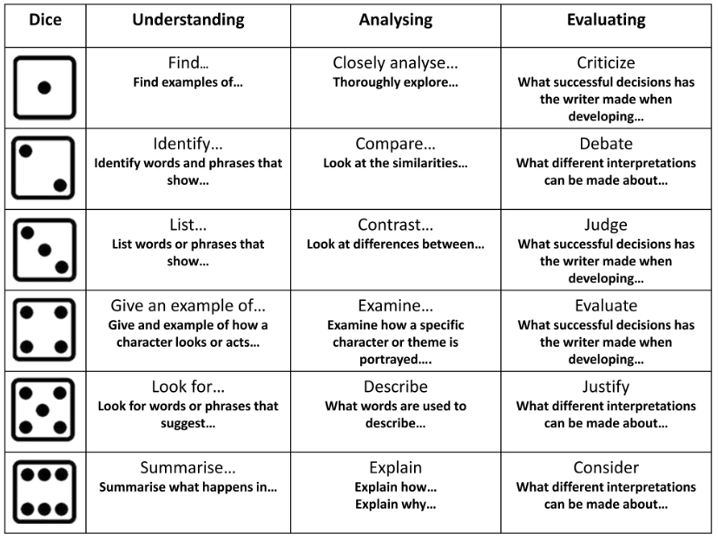

**Novērojot mācību procesu**

**Novērošana**- skolotājs stundas laikā vai uzreiz pēc stundas raksta īsas piezīmes par skolēnu progresu, darbībām stundas laikā, sasniegto rezultātu, u.c. Skolotājs var izveidot īpašas kartiņas katram skolēnam par konkrētām prasmēm. Galvenais ir pirms novērošanas saprast tās mērķi un pārdomāt efektīvu veidu pierakstu veikšanai, lai tie būtu vienkārši izveidojami, ātri aizpildāmi un vēlāk ērti pārskatāmi.